Oaxaca de Juárez, Oax., a 06 de febrero del 2020.

PARA: LIC. AUGUSTO GÓMEZ VARGAS.
DIRECTOR DE TECNOLOGÍAS DE TRANSPARENCIA

DE: LIC. BERENICE HERNÁNDEZ SUMANO.
SUPERVISORA DE PLATAFORMA NACIONAL DE TRANSPARENCIA

Por este medio hago de su conocimiento que durante los últimos días de enero y a la fecha se han recibido diversos reportes de los sujetos obligados respecto al funcionamiento del Sistema de Portales de Obligaciones de Transparencia (SIPOT). Dichos reportes consisten en señalar una demora mayor a 24 horas en el procesamiento de cargas de los formatos, teniendo en la última semana de enero archivos retrasados con cargas que mostraron un estatus de INICIADO mayor al período señalado.

La mesa de atención de la Dirección General de Tecnologías de la Información de INAI, en su calidad de administrador principal de Plataforma Nacional de Transparencia informo a los administradores estatales que la demora se debe a la cantidad de archivos en cola de espera conformada por los estados y la federación, asimismo al trabajo de procesamiento y validación en cada registro que los servidores realizan durante los períodos de carga. Con el fin de agilizar y mejorar el procesamiento de los archivos, se han realizado ajustes a los procesos menos utilizados en el aplicativo y esto ha permitido sustancialmente subsanar los retrasos.

Por lo anterior, se informa que en estos momentos todas las cargas de Oaxaca han sido liberadas y no existe ningún archivo por procesar. Se concluye que durante los periodos de carga (30 días naturales posteriores al cierre de periodo) el funcionamiento del SIPOT se ve condicionado principalmente a las características de físicas y lógicas de los servidores en los que se gestionan los trabajos, la saturación de su memoria ha provocado deficiencias significativas que conducen a la caída temporal y reinicio de los servicios.

Sugerimos recomendar a los sujetos obligados del estado de Oaxaca, procurar en la medida de lo posible realizar sus cargas antes del día 25, ya que el proceso de carga se realiza conforme llegan los archivos.

Cola de procesamiento nacional SIPOT
06 -febrero- 2020
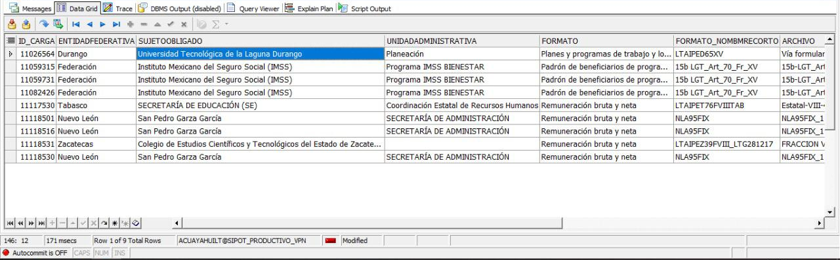

Sírvase remitir el presente informe a las áreas correspondientes, para los fines a los que haya lugar.

Sin otro particular, reciba un cordial saludo.

ATENTAMENTE:

